《魔女审判》数据库资料管理系统安装教程

三步走！！！（Version 1.4.1）
·Step1 安装SQL 数据库“基本”全套
·Step2 安装SQL LocalDB
·Step3 执行自动安装命令
自动跳转出界面！！

首先，请确保整个文件夹位置路径全英文，且路径相对比较简单！
例如直接将文件夹放在D盘，或者放在桌面，等等……

Step1 安装SQL 数据库“基本”全套
在文件夹中，双击SQL2022-SSEI-Expr.exe，打开。
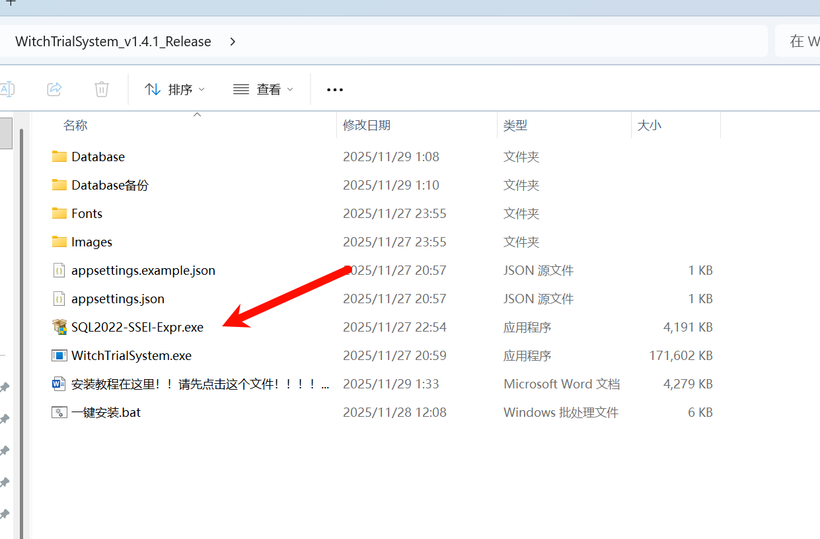

选择左边的第一项 “基本” ，点击安装.安装时间可能由于网速等原因，时间较长，请耐心等待。
如果打开之后显示无法下载内容，可能是您的电脑上已经安装了vs2025，跳转步骤二
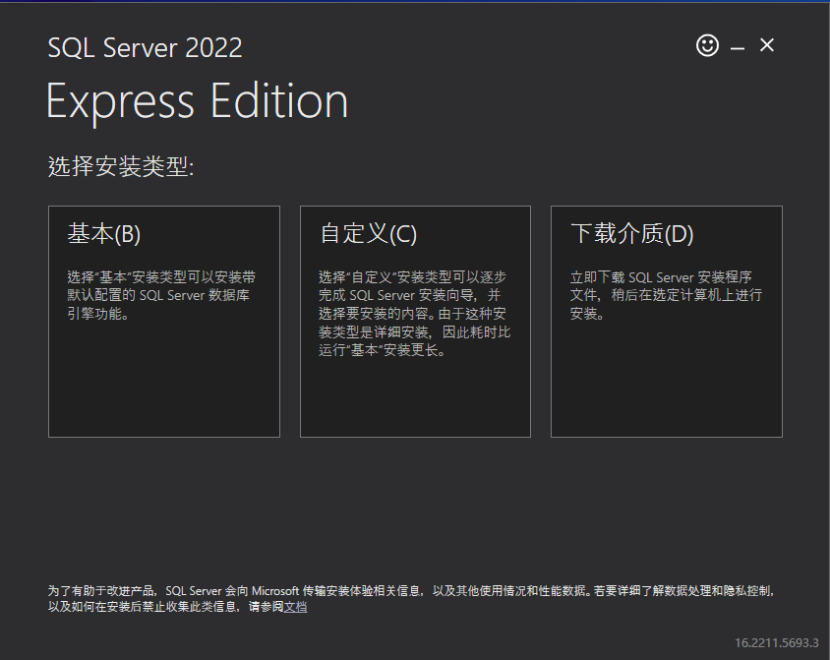
按照默认的方式不断点击下一步安装：
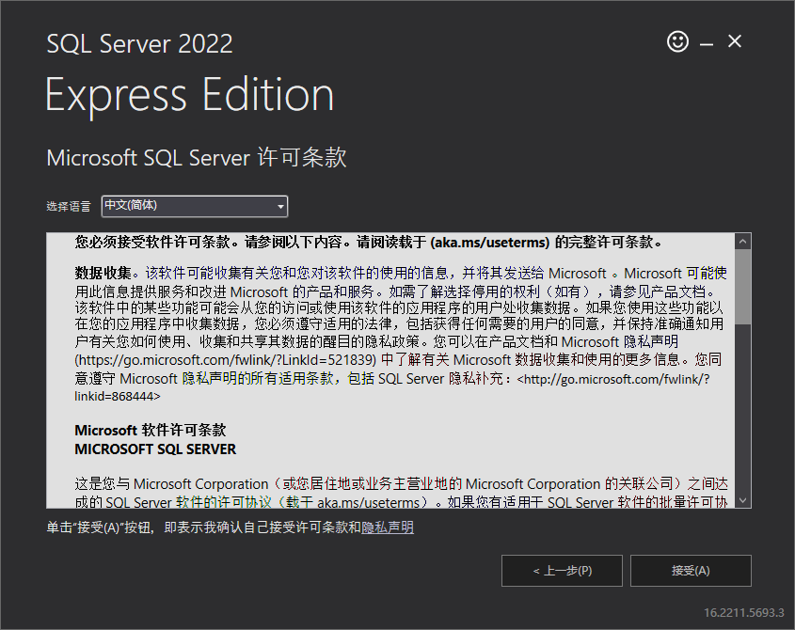
安装成功，点击下方的“立即连接”
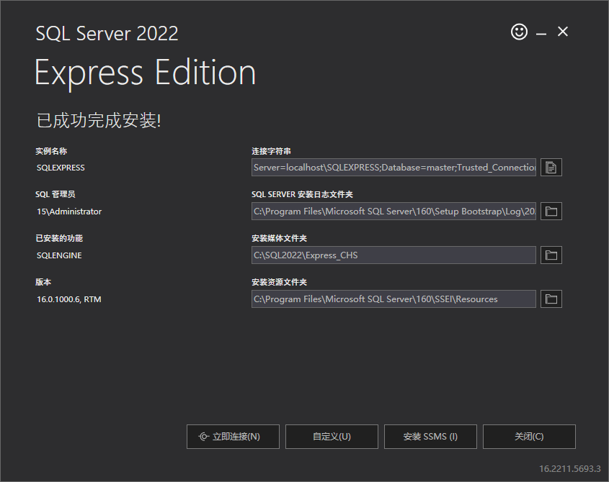
连接后会跳出如下界面，不要管它，直接右上角叉掉
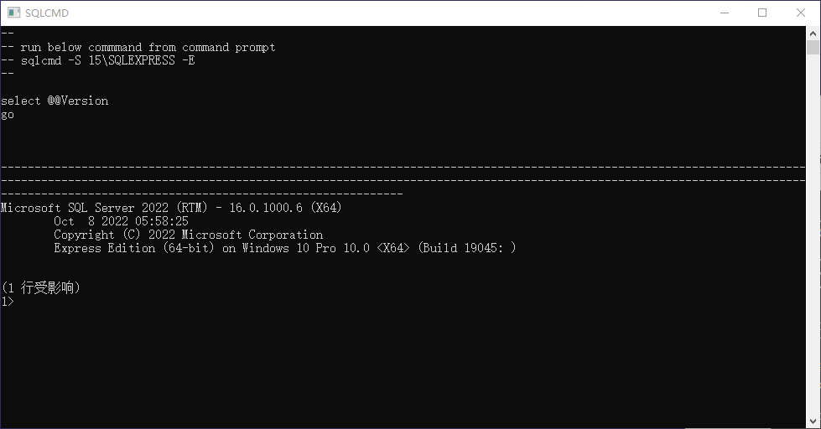

Step2 安装SQL LocalDB
再次双击打开SQL2022-SSEI-Expr.exe。这次我们点击最右边的下载介质。
如果您从上一步中途跳转而来，或者电脑上有vs2025且有visual studio installer，可以尝试参考本节Step2末尾的安装方法，暂时跳过正常的安装方法。



选择下载LocalDB(60MB),下载位置任意，比如默认的下载位置，桌面都行，打得开即可
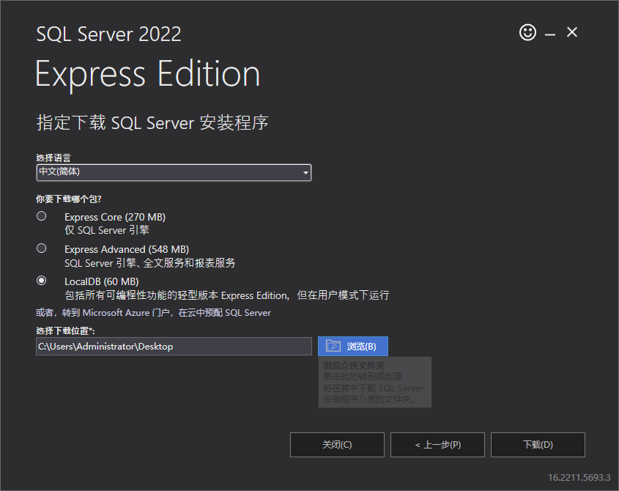

下载成功后，找到刚刚您下载的msi文件，点击安装LocalDB，正常安装完成即可。
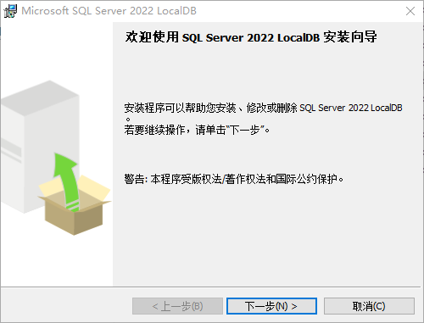

安装完成后可直接跳转Step3.
备注：如果您的电脑上有较新的Visual Studio installer 和Visual Studio（VS版本为2025以上），也可以尝试如下方法（作者是这样安装的，不保证成功）：
电脑下方搜索并打开Visual Studio Installer
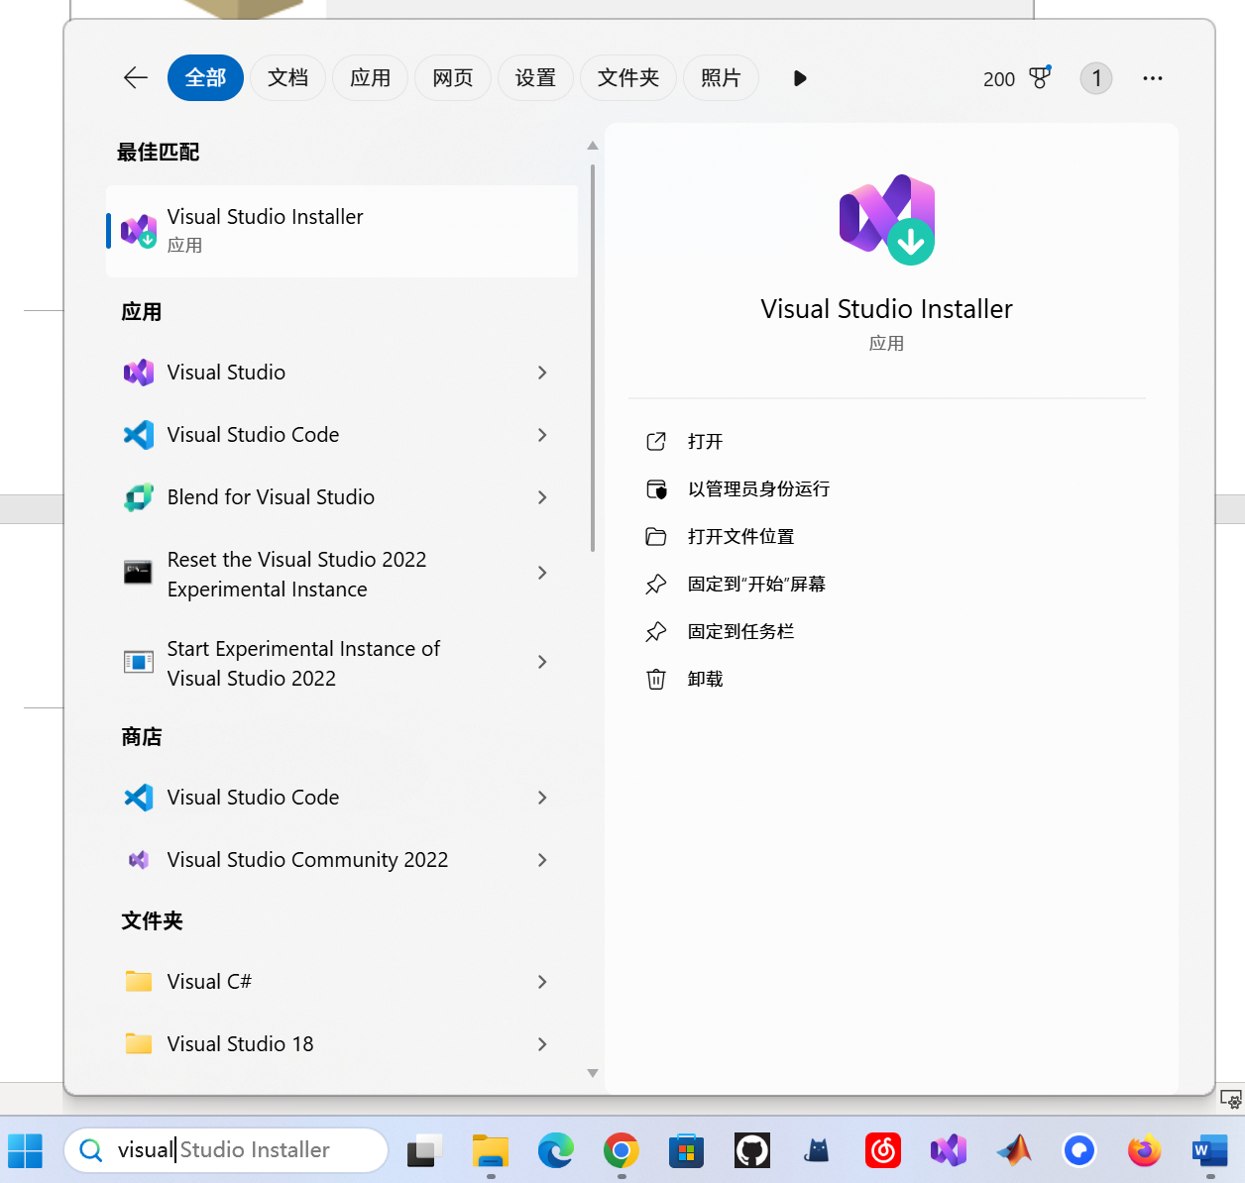

在VS community那一行，点击右边的修改
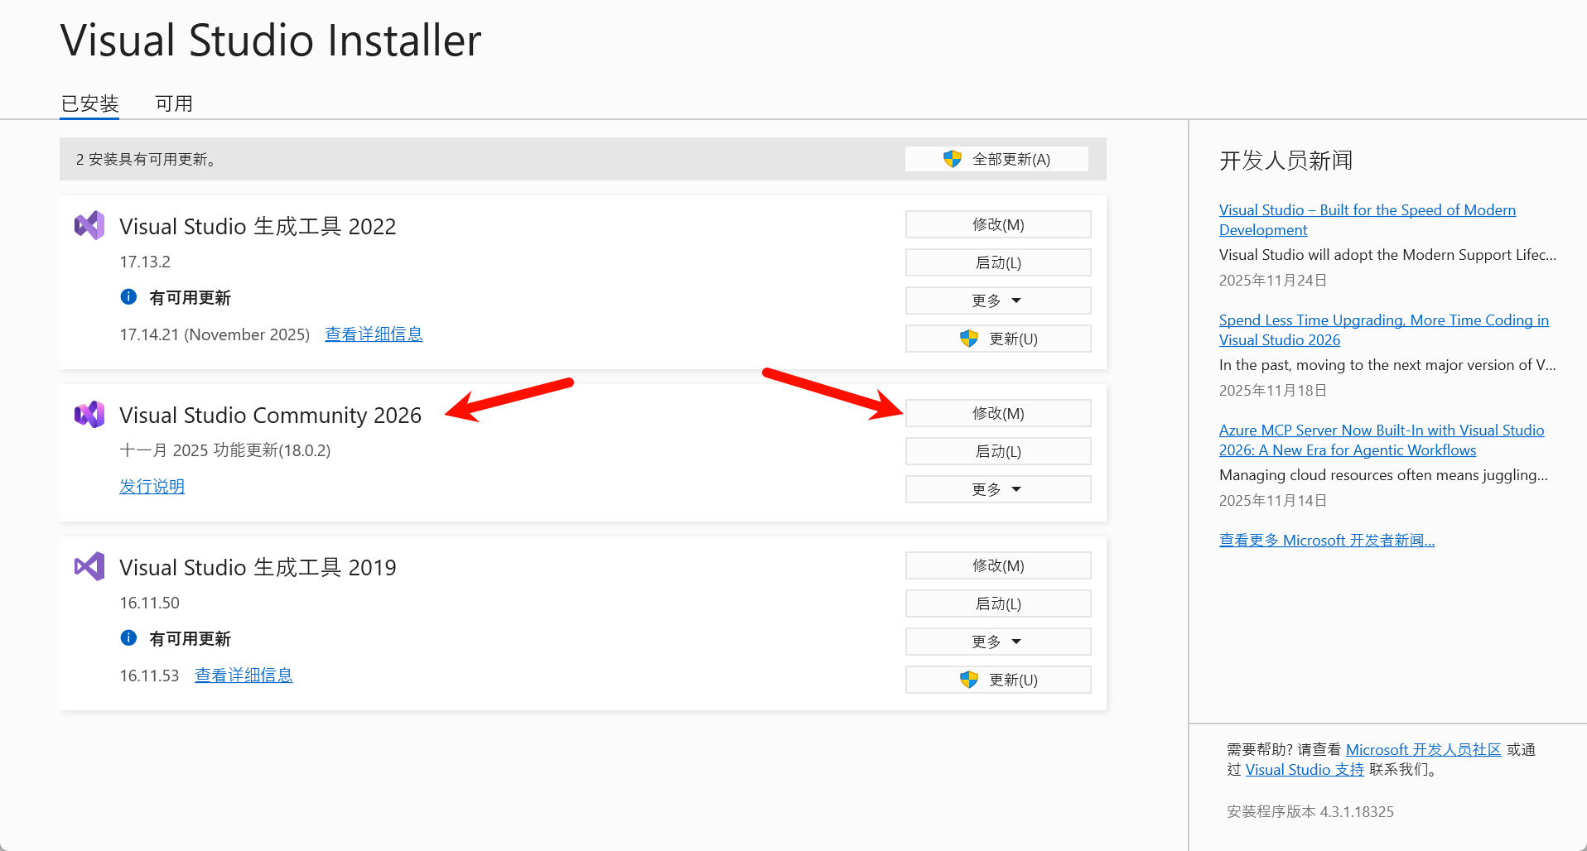
点击”单个组件”，在输入框中输入local并搜索，勾选上方二者（确认版本号为2022以上，不能是2019，2015等等），然后在右下角点击更新安装。
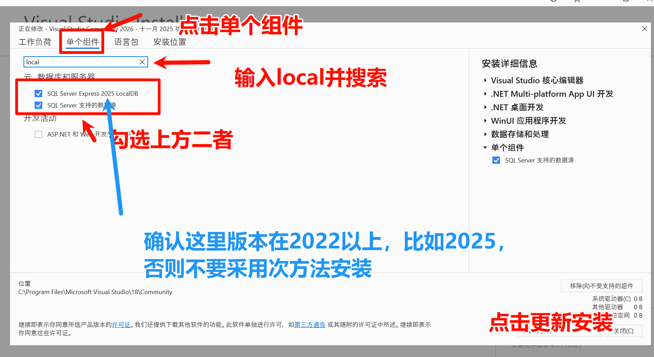

Step3 执行自动安装命令
最后，右键-以管理员身份-打开”一键安装.bat”这个批处理文件，待程序执行完成后，会自动跳出魔女审判系统资料库界面，即成功运行。如果没有跳出，双击文件夹里面的WitchTrialSystem.exe，即可打开文件

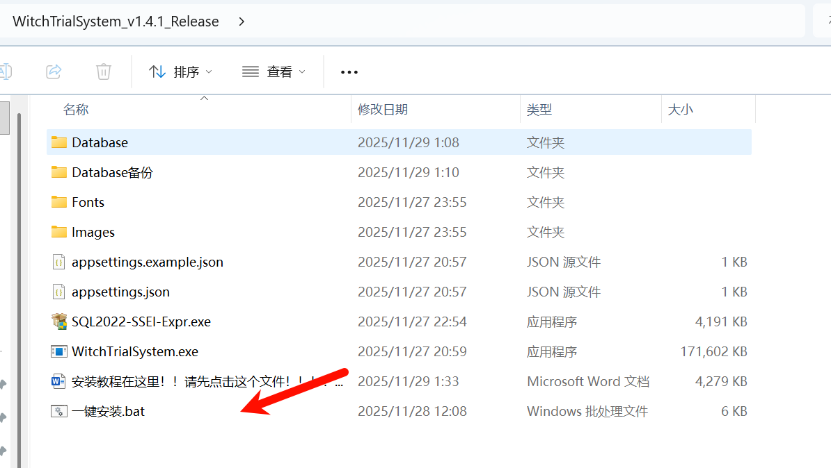
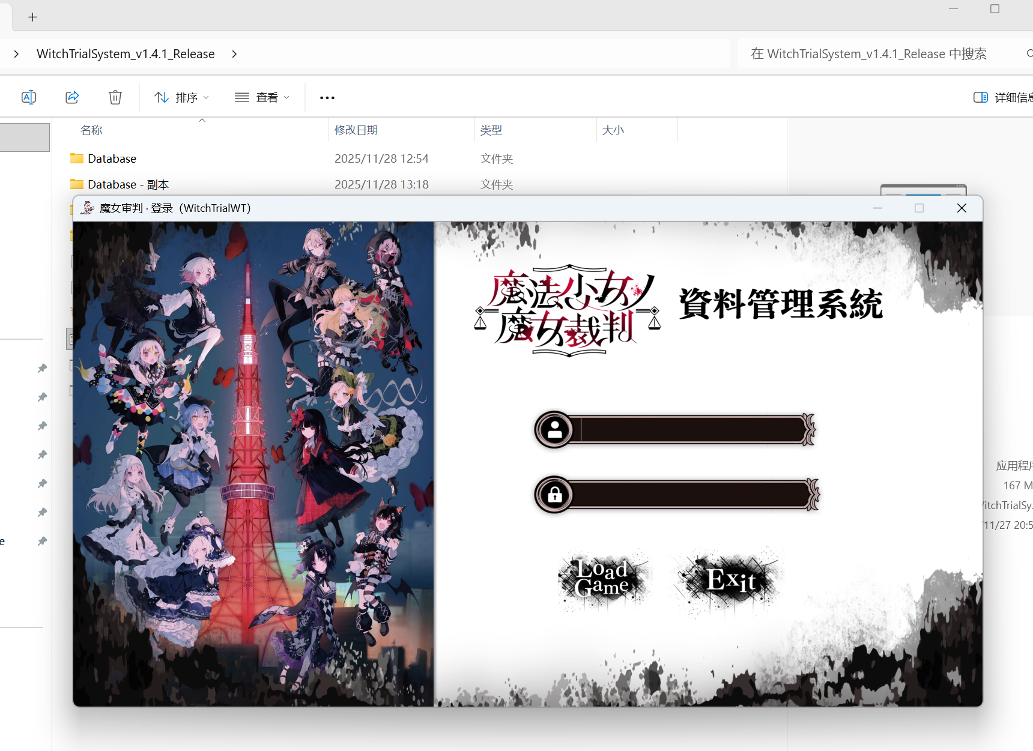

【账号与密码设置】
所有账号的默认密码：123456
账号：

国家层：
admin

管理者层(注意有英文下划线)：
meruru_regulator
utena_regulator

典狱长层：
warden
warden2

普通魔女层:
ema
hiro
anan
noah
leia
miria
margo
nanoka
alisa
sherry
hanna
coco
meruru

以及数字671-709（后面39位魔女）

两个岛屿各两个批次，共13*2*2=52位魔女

【注意事项】
- 请严格按照步骤执行安装
- 由于作者疏忽，版本管理混乱，在Database文件夹中的两个文件应该是2022版本以上的localDB才能打开。但可能不小心混成了2025版本的mdf文件。
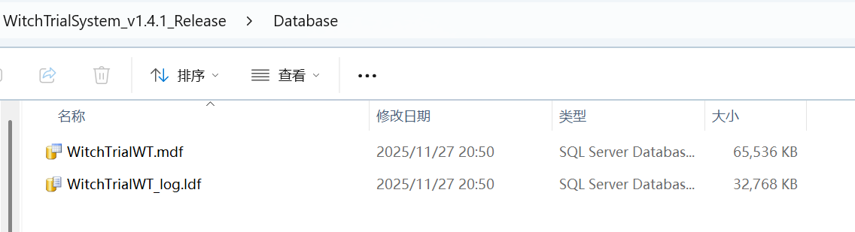
当有如下类似报错的时候：
可能因为版本问题，请用”Database备份”里的两个备份文件复制替代”Database”中的两个文件。之后再次点击”一键安装.bat”如果还有998 957这样的报错，请联系作者QQ：1737803335
- 如果不小心多点击了一键安装，导致Database文件夹为空（异常），可以打开Database备份文件夹，将其中的两个文件复制到Database文件夹下后，点击WitchTrialSystem.exe即可（不行就再次点击）双击”一键安装.bat”
- 原则上只支持Win10 / 11
- 如有杀毒软件阻拦请点击允许，本软件无毒无害
感谢同学帮我做了如上的改正，如果权限问题无法解决，可以借助AI修改一键运行bat
- 安装不能保证100%能运行，如果遇到问题，请求助AI。作者开发水平十分有限，但会争取做的更好。如果实在无法打开，作者真诚表示非常的抱歉，您可以关注作者小红书（超链接），期待进一步开发，降低用户使用难度。

【软件介绍】
本项目为《基于 <魔法少女的魔女审判> 游戏的分级权限数据库管理系统》，核心是模拟游戏中 “国家 - 管理者（梅露露） - 典狱长 - 普通魔女” 的多层管理场景，开发一套集数据存储、权限控制、可视化交互于一体的完整系统。
国家层可以管理多岛屿多批次的魔女，管理者、典狱长可以管理本岛屿多批次的魔女，
双击(右键)某角色所在行 ，可以跳转出该角色的详细信息界面，支持导出html,打印并导出pdf

而普通魔女仅仅可以访问魔女手机界面，在图鉴中查询本岛屿，本批次的信息，另外还支持五子棋对战哦！
部分功能还在开发，敬请谅解。
如有侵权请联系删除，本项目仅仅用于学习，切勿商用！！

欢迎大家转发作品，记得标注作者，可在软件基础上继续开发（当然winform相比网页端、手机端已经比较过时了，但是贴合学校数据库课设的要求）。请勿在作者不知情情况下盗用、抄袭作品！！
作者（主开发）（b站）：
暗杀楼
感谢提供图片数据集：
寻觅意义的理科生（队友）
Mortal（队友）
典狱长洛德（b站up,同校学长）
感谢调试测试：Chevengur 等同学
暗杀楼
QQ:1737803335
个人主页: https://yyl0919.top/
Github：Yipintianxia-MiddleRingRoad
小红书号：6745926361 B站：暗杀楼
2025年11月29日星期六
于 成都天府人文艺术图书馆

【精彩界面展示】
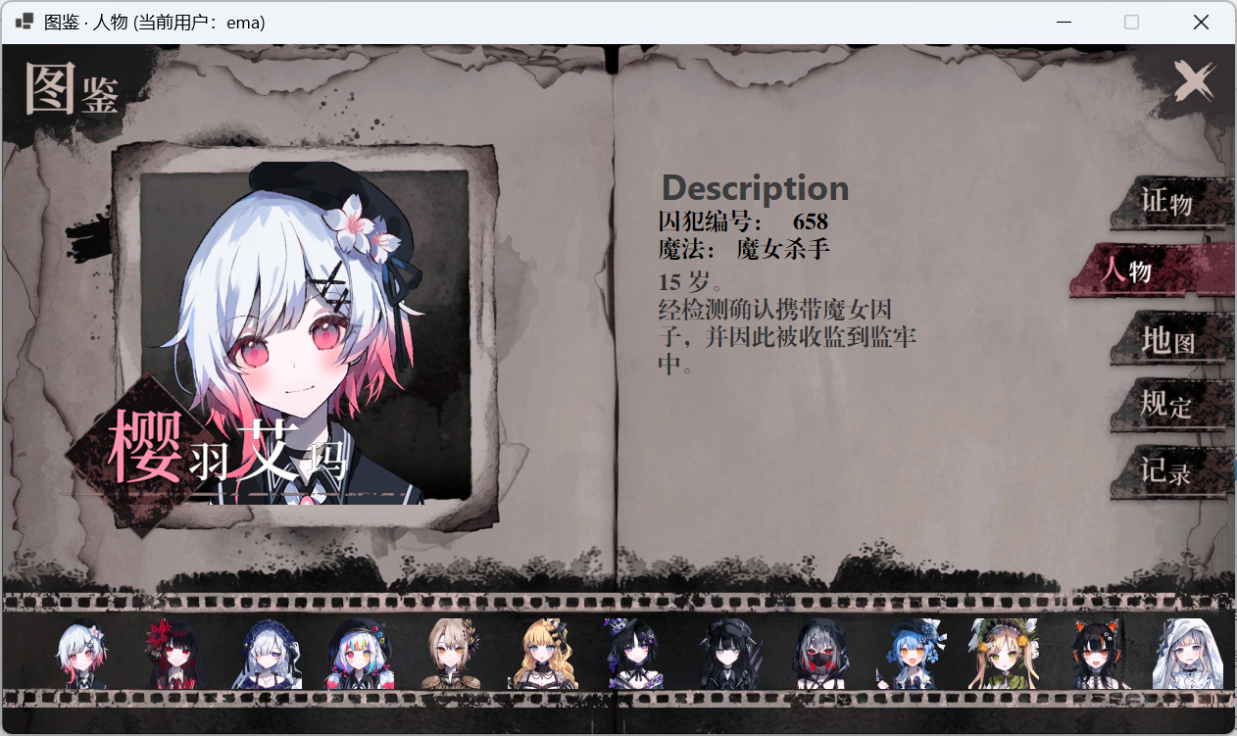
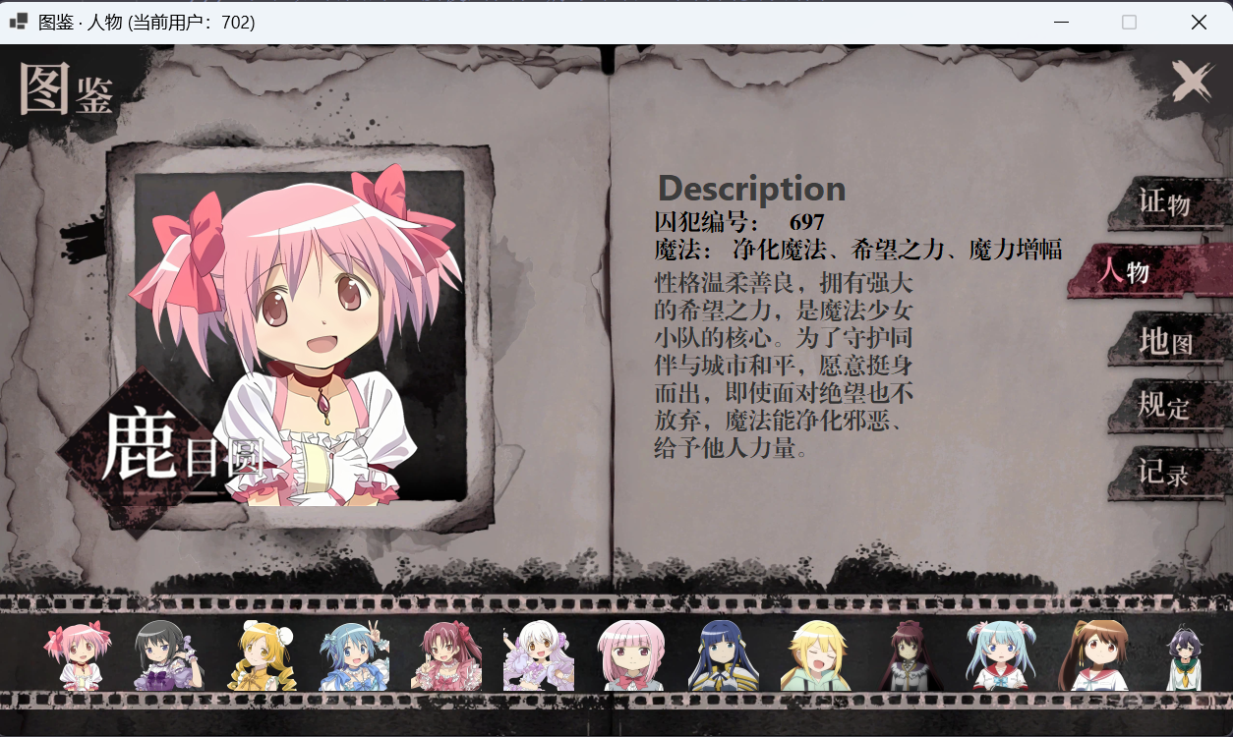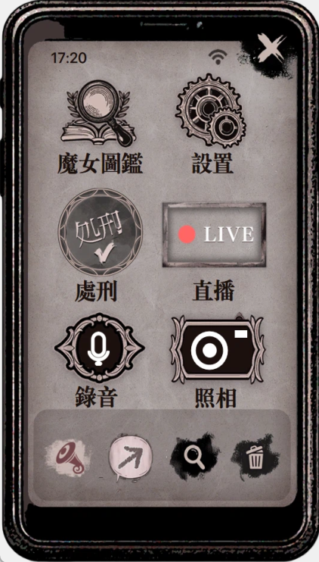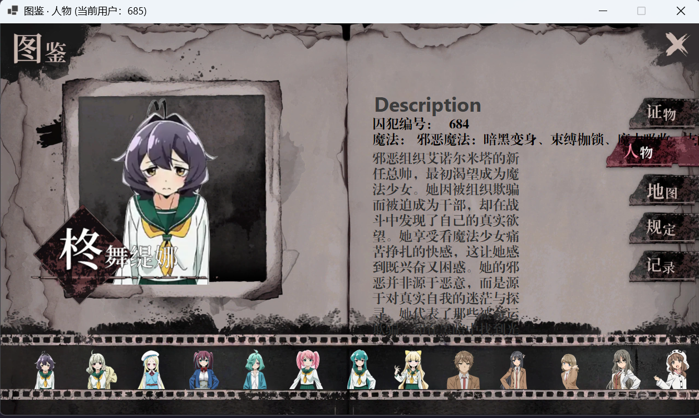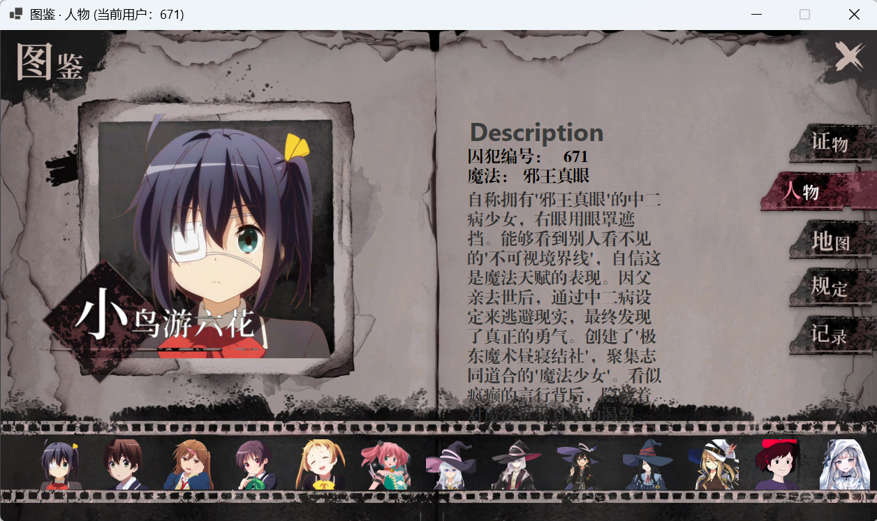
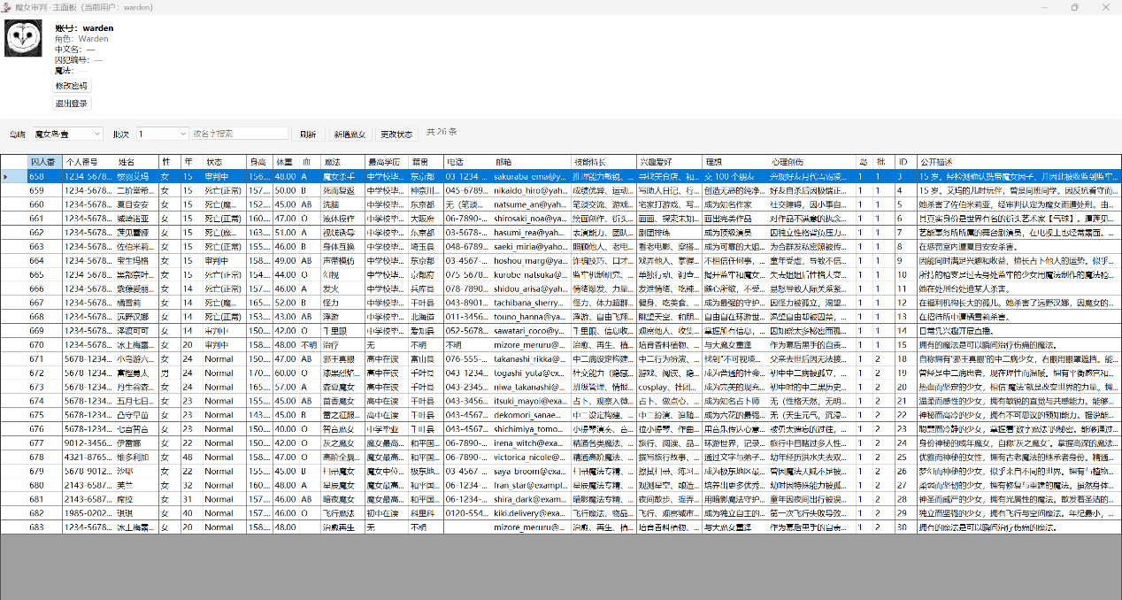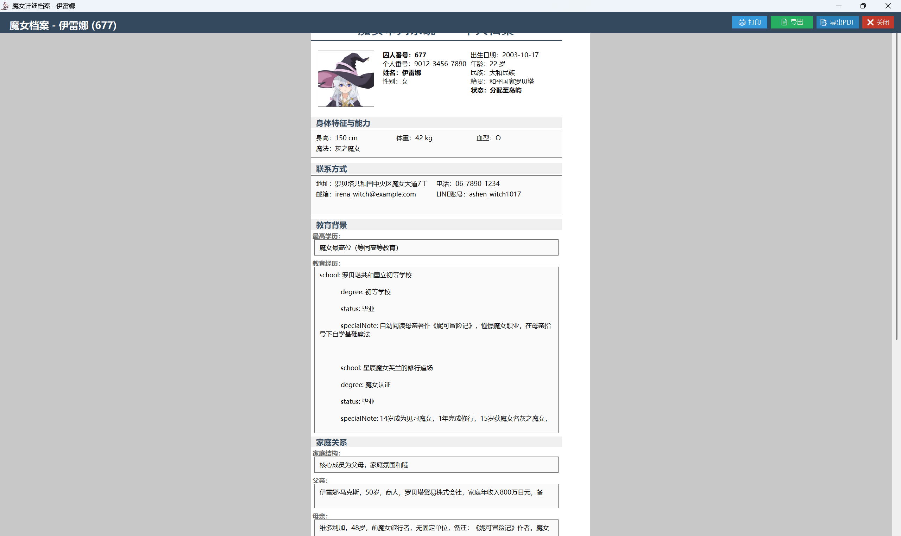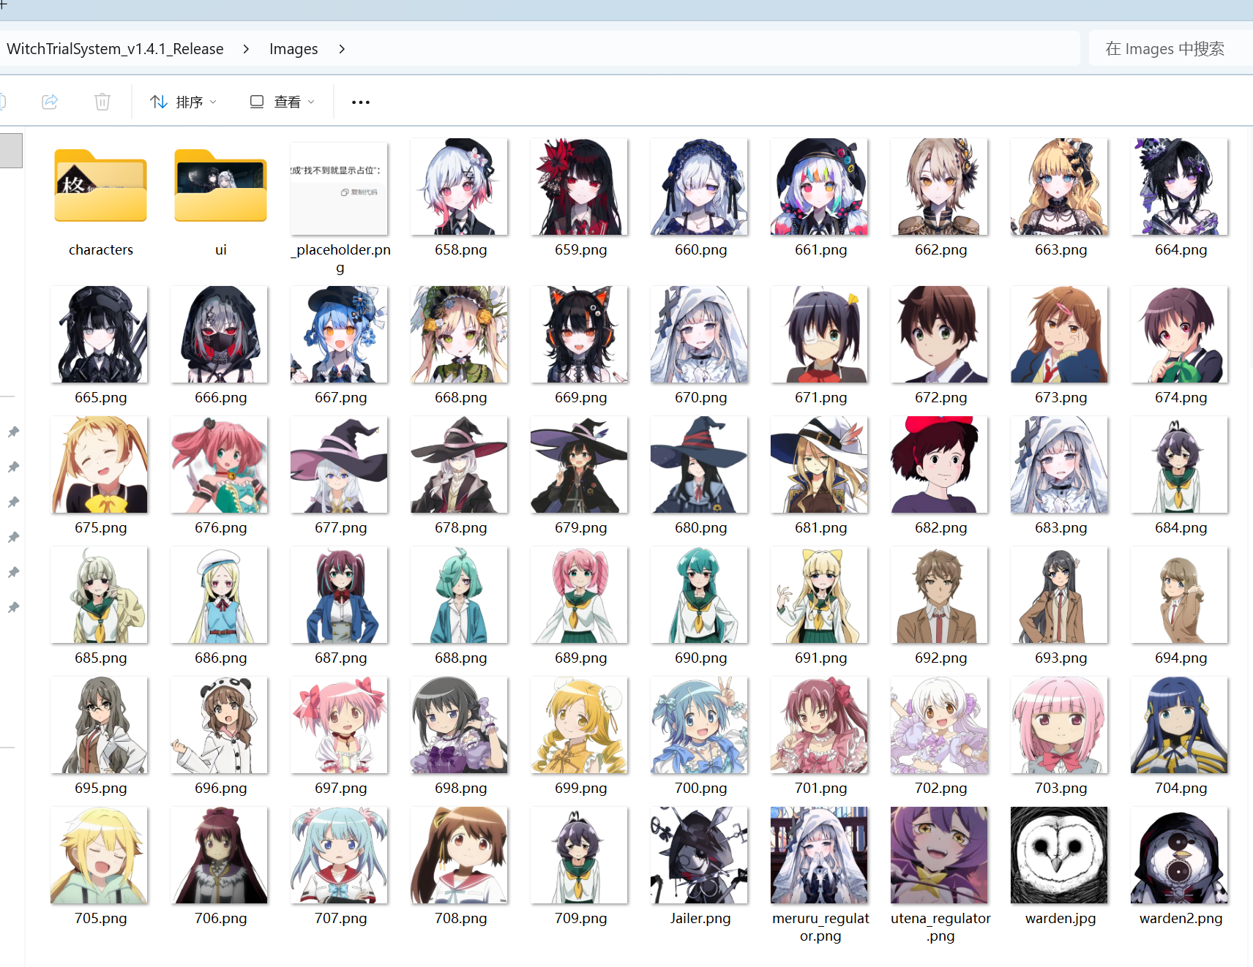
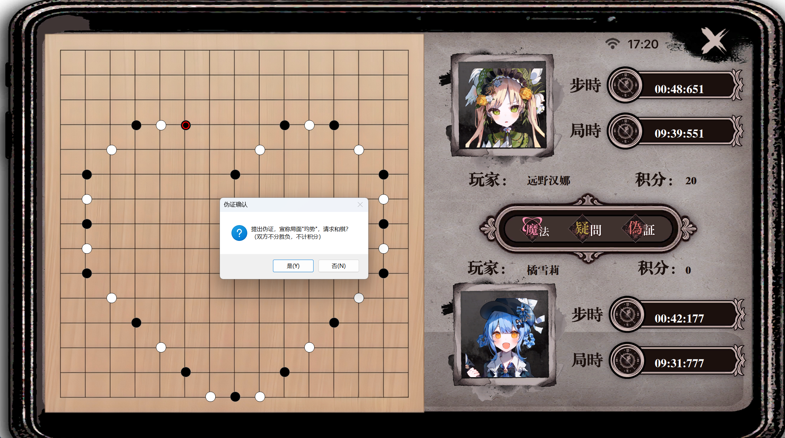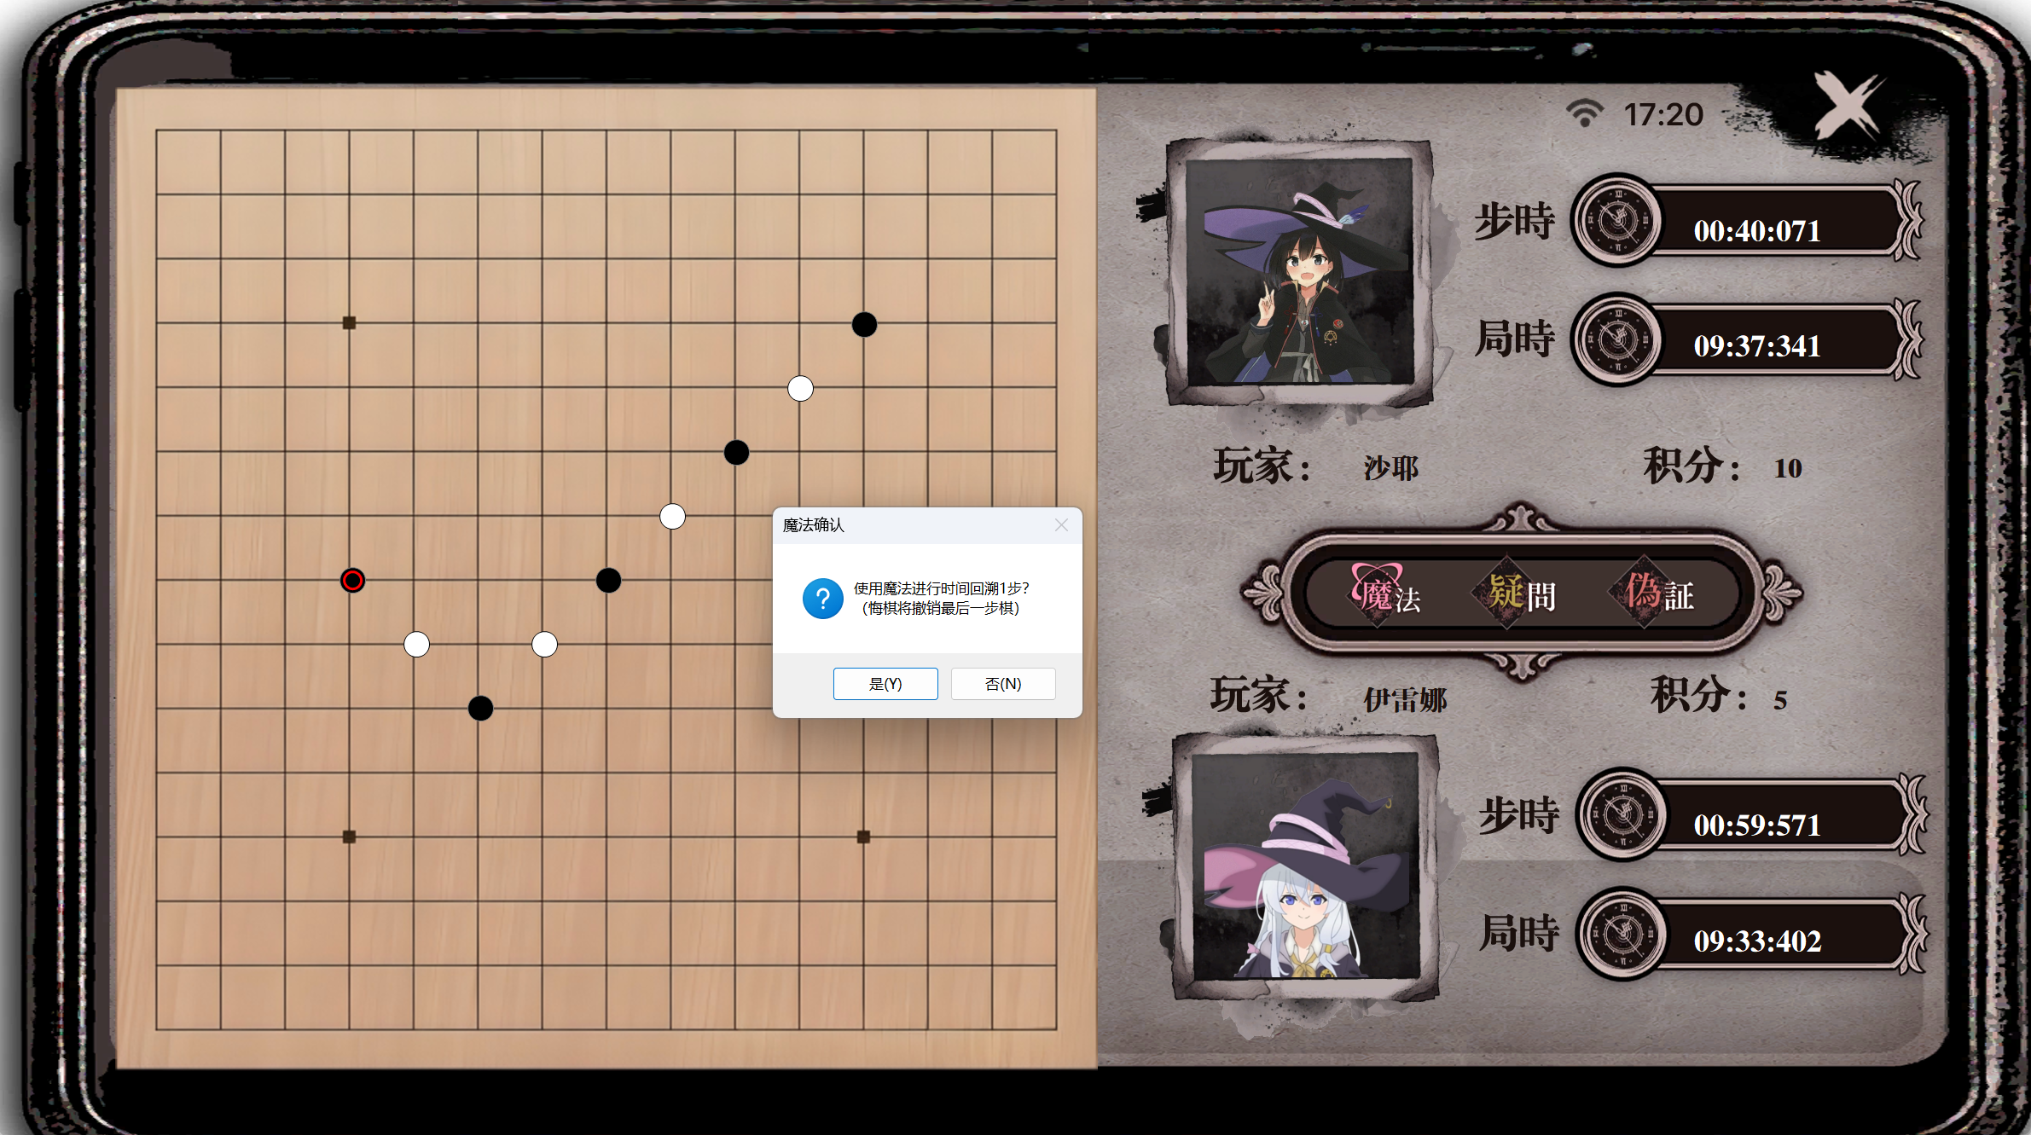

感谢网友提供的二创素材（除了链接还有雪莉苹果汁的群里的群文件）

https://onedrive.live.com/?redeem=aHR0cHM6Ly8xZHJ2Lm1zL2YvYy9mYmQzYzg1NDEzNTU3M2IyL0V0WjE2WXMzV0NKTWkxZktDTFJWTFkwQkNOUFF2d0JTUlpiZ3ZSR2hEVnZkS2c%5FZT1WODF5djE&id=FBD3C854135573B2%21s8be975d658374c228b57ca08b4552d8d&cid=FBD3C854135573B2

感谢雪莉苹果汁创建的二创mod编辑器，能够让作者制作“神人小剧场”方便宣传

